Nombre del proyecto:
Área:

Director de Proyecto / Nivel de Autoridad
Cargo | Usuario | Rol | Responsabilidades
Jefe Sistemas | Julio Egas | Líder técnico. | Supervisar la ejecución técnica del proyecto; supervisar al proveedor y asegurar que se cumplan los requerimientos de calidad técnicos del proyecto; gestionar la solución de los problemas técnicos que se presenten; etc.
Analista de Sistema | Jorge Chávez | Técnico. | Supervisar la ejecución técnica del proyecto; supervisar al proveedor y asegurar que se cumplan los requerimientos de calidad técnicos del proyecto; gestionar la solución de los problemas técnicos que se presenten; etc.

Requerimientos / Descripción del producto final
Seguridades Sistema de Reembolso de Gastos:
Servidor de Aplicaciones:
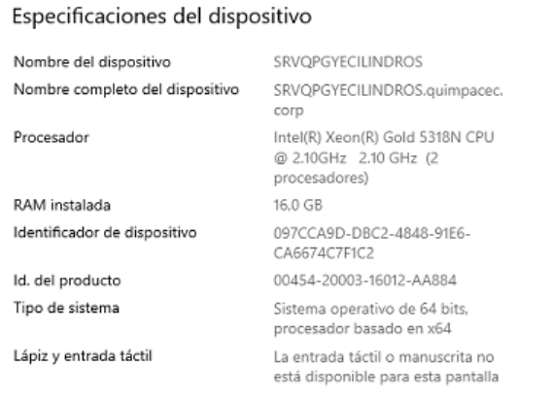
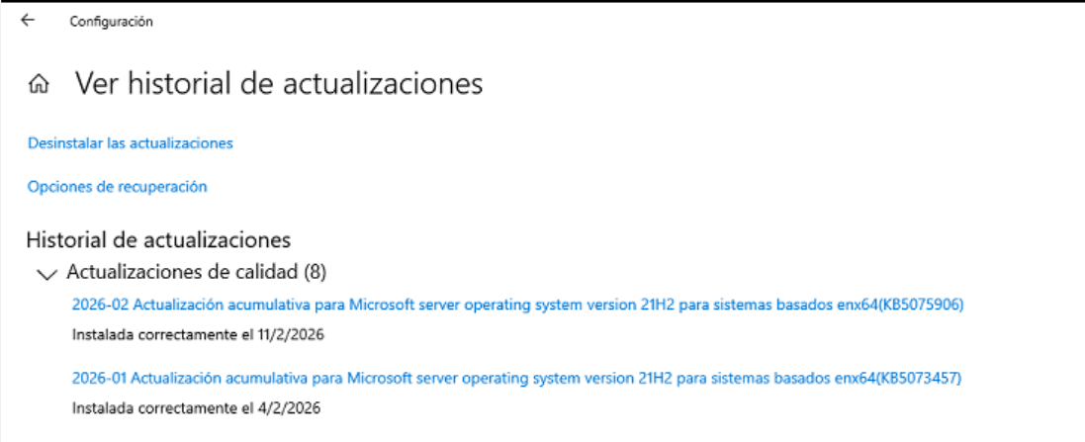
Base de Datos:
- SQLite version: 3.49.1
Lenguaje de Sistema:
- Python 3.13.5

Método de Autenticación al Sistema:
Acceso al sistema solo en la red de Quimpac Ecuador:
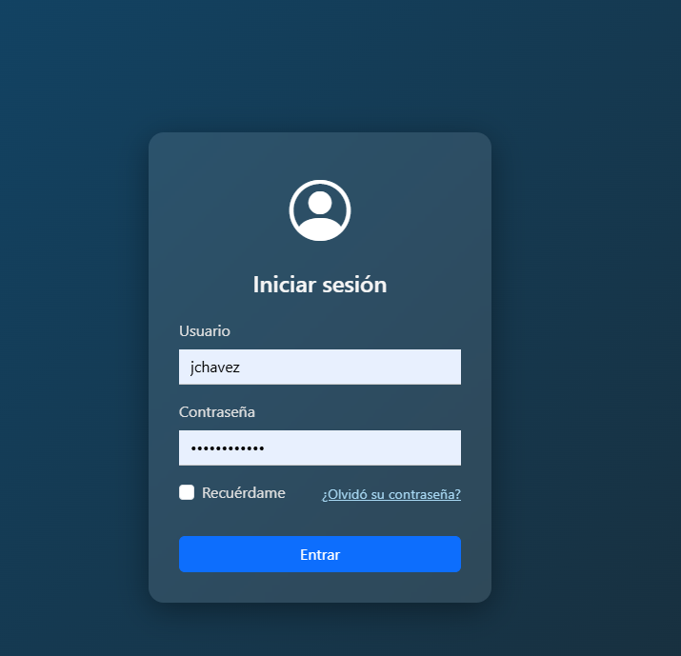

Notificación de Usuario por cada inicio de Sesión:
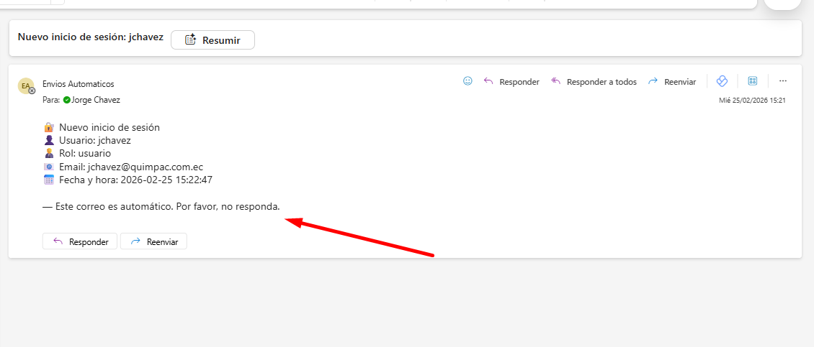

Cierre de Sesión Automática
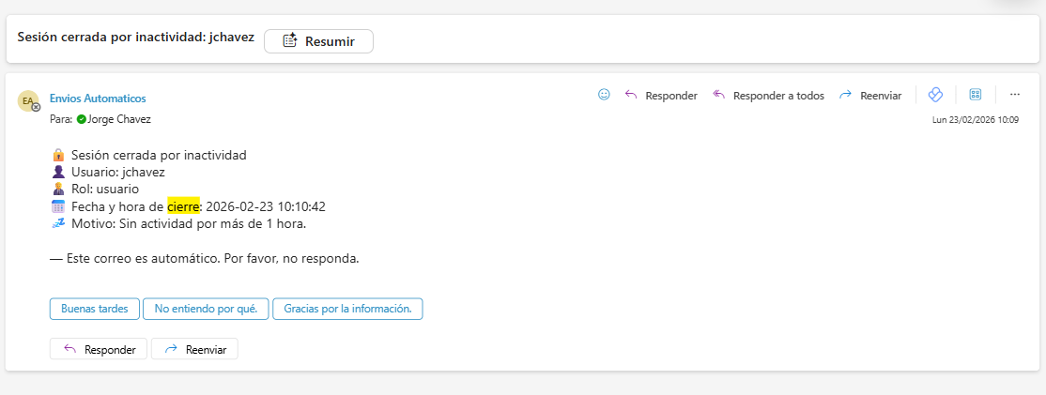

Políticas de Seguridad de Contraseña:
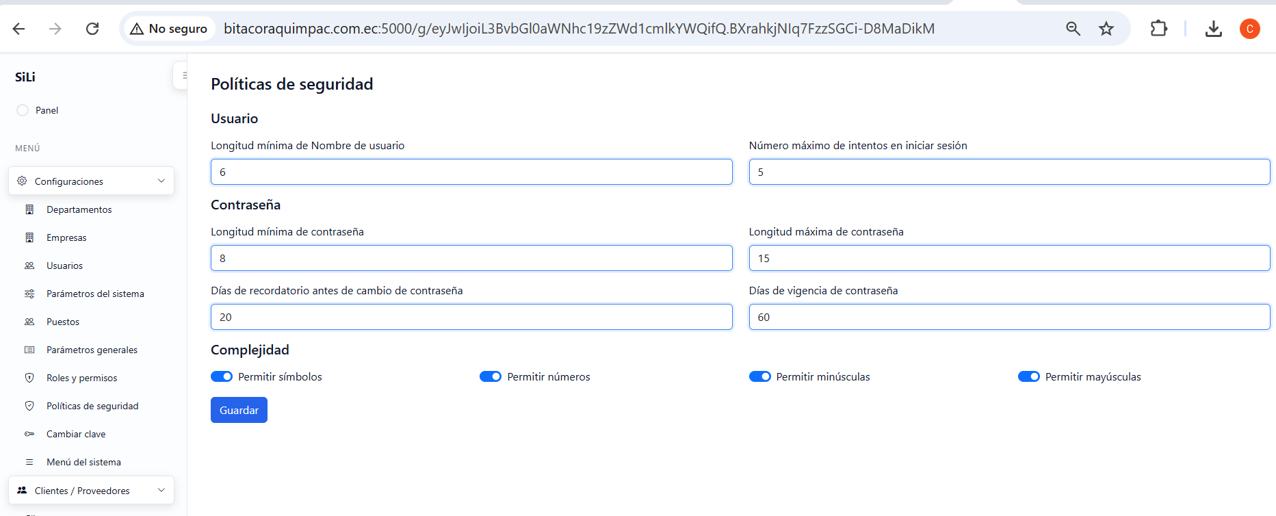
Almacenamiento de Credenciales de usuarios en Base(Encriptadas en formato HASH5)
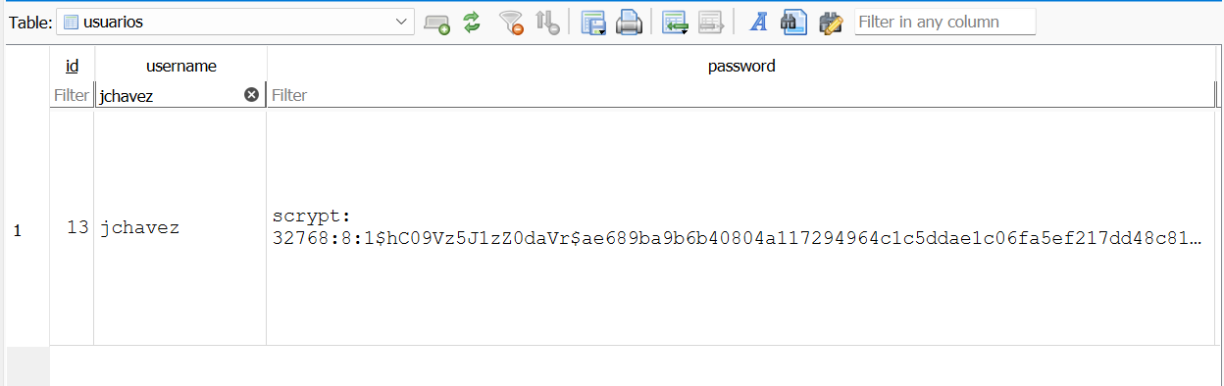

Configuración de Opciones por Roles:
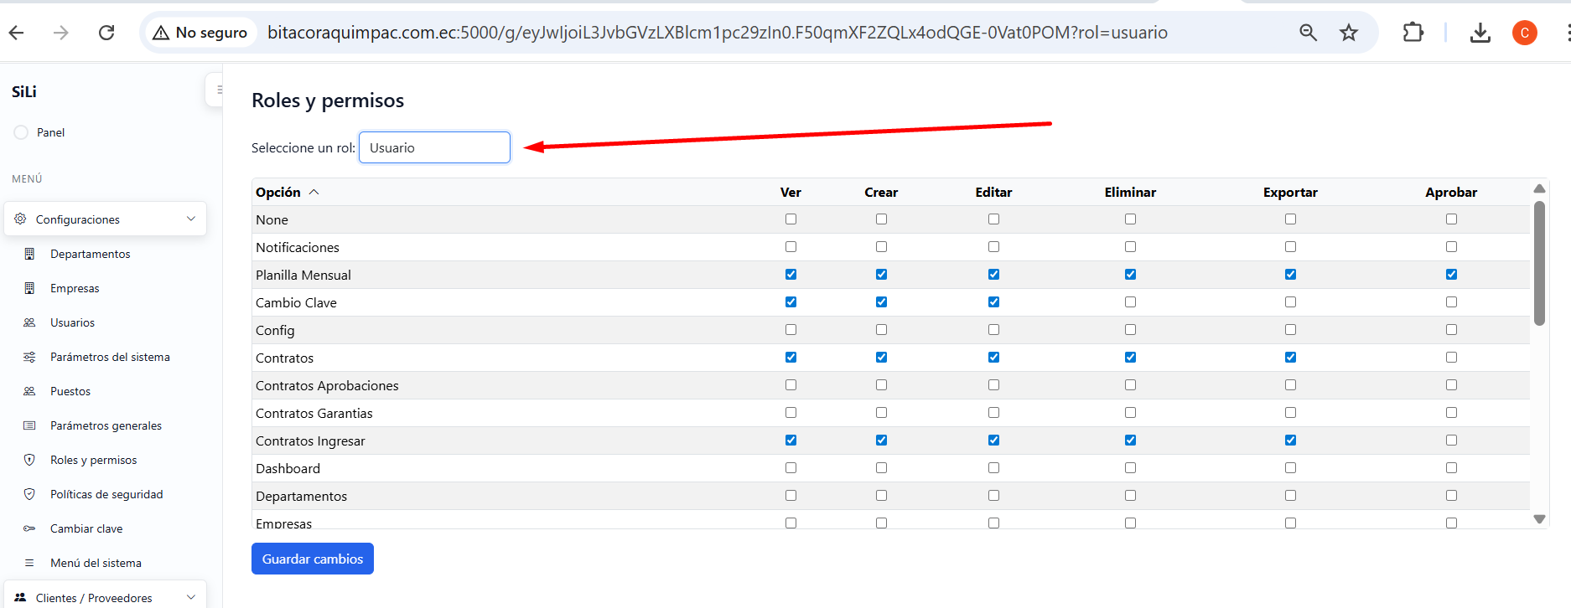
Enmascaramiento de Url:
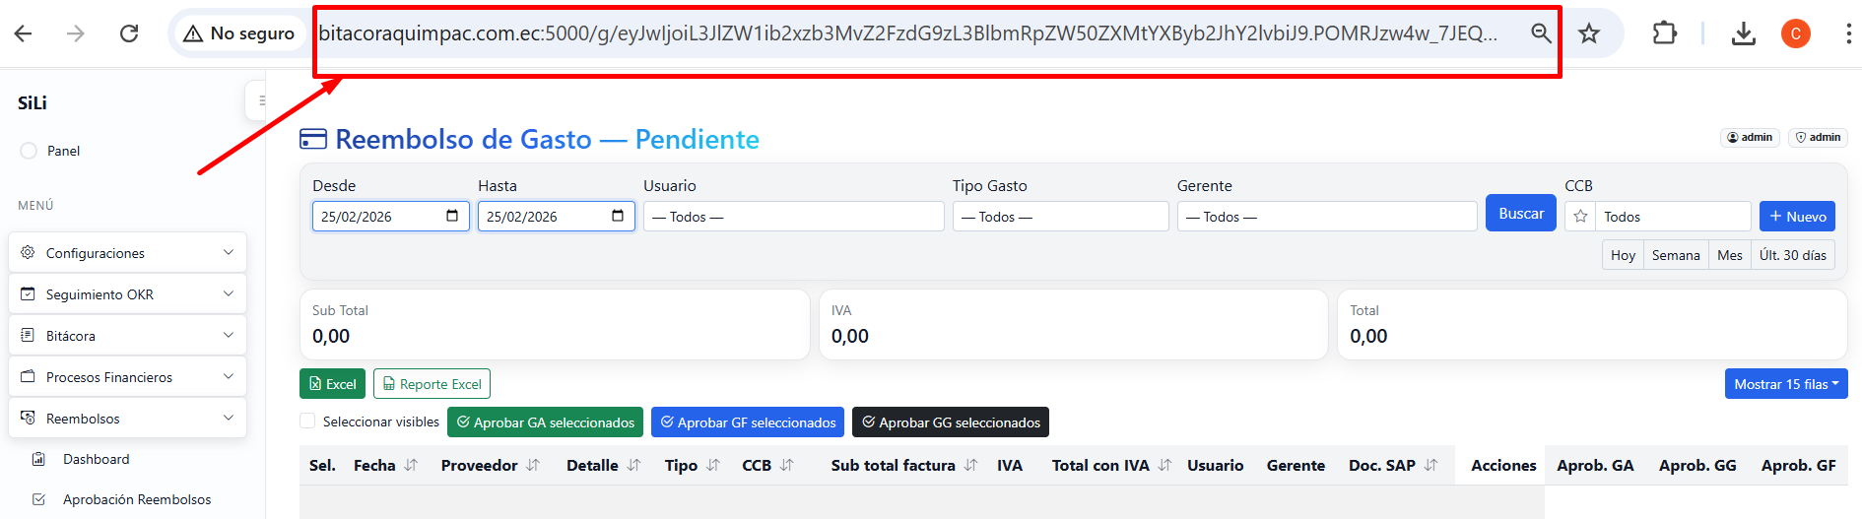

Proceso de Reembolso de Gastos:
Notificación por registro de gasto:
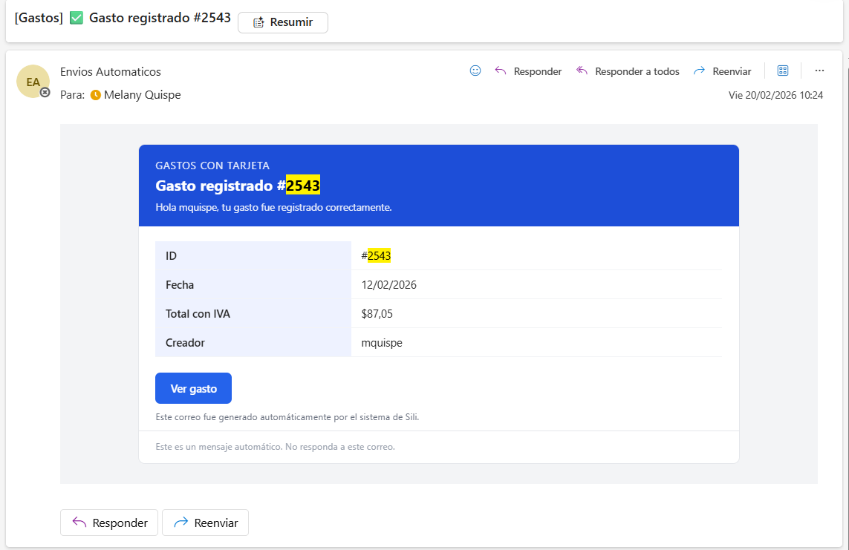

Flujo de Aprobación(Notificación de Aprobación a Gerente):
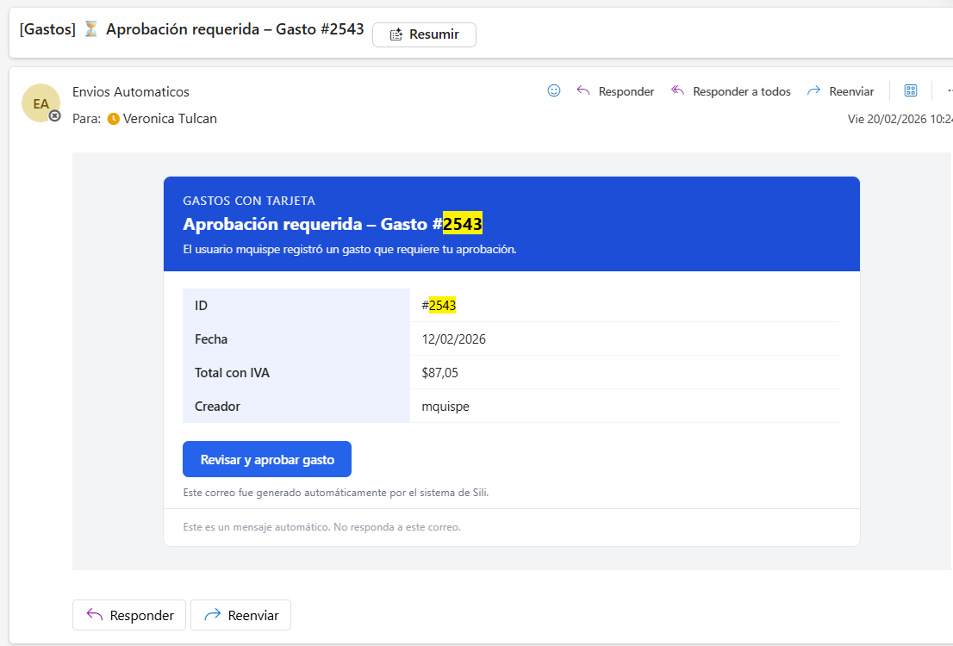

Aprobado el gasto se mantiene las notificaciones:
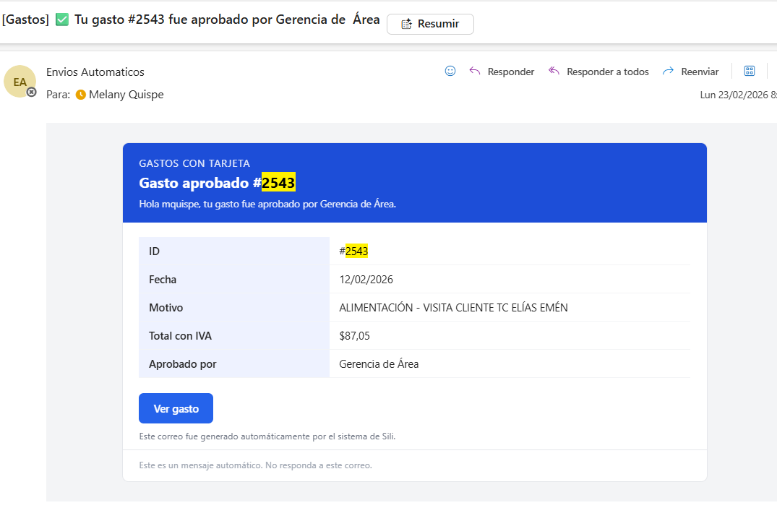

Envío de Información a SAP:
Posterior todas las aprobaciones se puede realizar el envío a SAP, se habilita botón para realizar la contabilización:
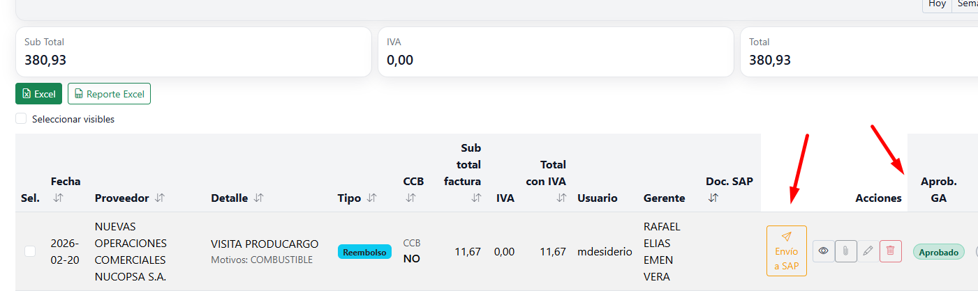

Contabilizado en el Sistema SAP se retorna el número de documento y desde el sistema no se permite enviarlo nuevamente:
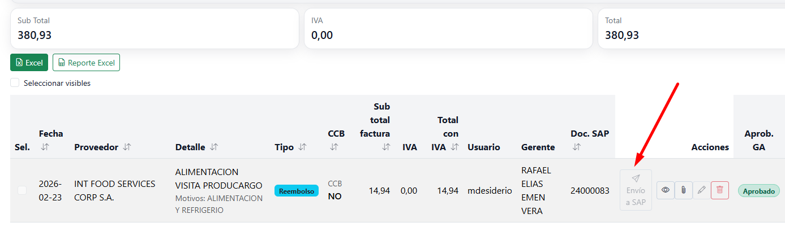

Datos del Web Services están registrados como parámetros(Al utilizar un usuario SAP se debe cambiar la clave conforme las políticas de SAP):
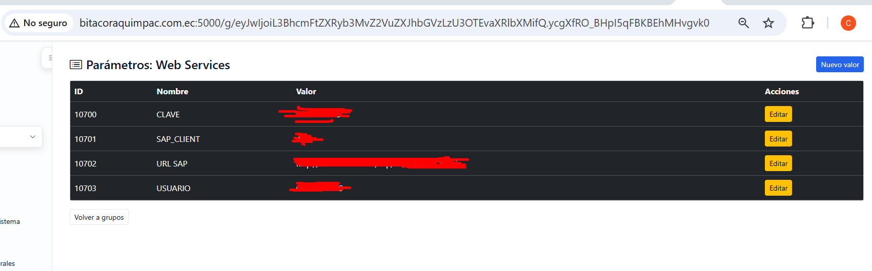
Formato de Trama Enviada:
[
{
"Agrupador": "1",
"Tipo_Ejecucion": "3",
"Sociedad": "EC20",
"Acreedor": "40604",
"Referencia": "CC-38-000003",
"Importe_Total": "12.00",
"Moneda": "USD",
"Clase_Documento": "KA",
"Lugar": "0001",
"Via_Pago": "T",
"Usuario_SAP": "QEANLAP1",
"Fecha_Liquidacion": "22.02.2026",
"Motivo_Liquidacion": "REEMBOLSO DE GASTOS",
"Liquidacion_Documentos": [
{
"Fecha_Documento": "22.02.2026",
"Tipo_Id": "51",
"Id_Fiscal": "0921309993",
"Moneda": "USD",
"Tipo_Doc_Liquidacion": "01",
"Cod_Doc_Liquidacion": "001",
"Serie_Doc_Liquidacion": "002",
"Numero_Doc_Liquidacion": "000002321",
"Numero_Autorizacion": "0921309993",
"Liquidacion_Detalle": [
{
"Cuenta_Gasto": "6390001001",
"Division": "CORP",
"Indicador_Iva": "C0",
"Centro_Costo": "50400040",
"Importe_Posicion": "2.40",
"Motivo_Detalle": "PRUEBA CINCO"
}
]
},
{
"Fecha_Documento": "22.02.2026",
"Tipo_Id": "51",
"Id_Fiscal": "0921309993",
"Moneda": "USD",
"Tipo_Doc_Liquidacion": "01",
"Cod_Doc_Liquidacion": "001",
"Serie_Doc_Liquidacion": "002",
"Numero_Doc_Liquidacion": "000002321",
"Numero_Autorizacion": "0921309993",
"Liquidacion_Detalle": [
{
"Cuenta_Gasto": "6390001001",
"Division": "CORP",
"Indicador_Iva": "C0",
"Centro_Costo": "50400050",
"Importe_Posicion": "2.40",
"Motivo_Detalle": "PRUEBA CINCO"
}
]
},
{
"Fecha_Documento": "22.02.2026",
"Tipo_Id": "51",
"Id_Fiscal": "0921309993",
"Moneda": "USD",
"Tipo_Doc_Liquidacion": "01",
"Cod_Doc_Liquidacion": "001",
"Serie_Doc_Liquidacion": "002",
"Numero_Doc_Liquidacion": "000002321",
"Numero_Autorizacion": "0921309993",
"Liquidacion_Detalle": [
{
"Cuenta_Gasto": "6390001001",
"Division": "CORP",
"Indicador_Iva": "C0",
"Centro_Costo": "50400060",
"Importe_Posicion": "7.20",
"Motivo_Detalle": "PRUEBA CINCO"
}
]
}
]
}
]

Flujo:
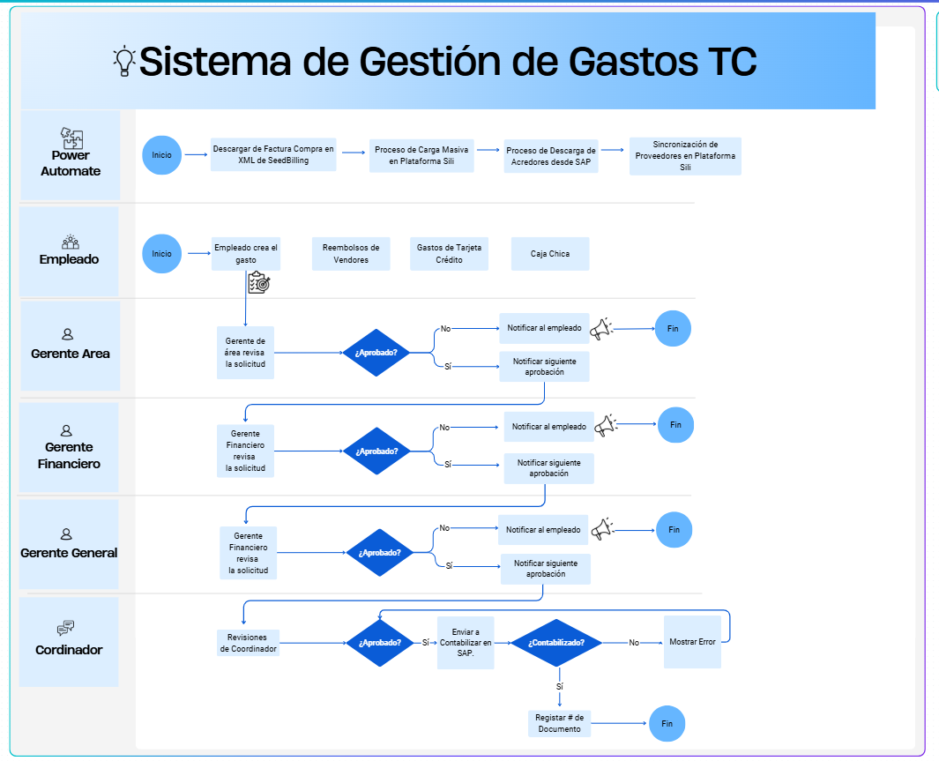

Arquitectura:

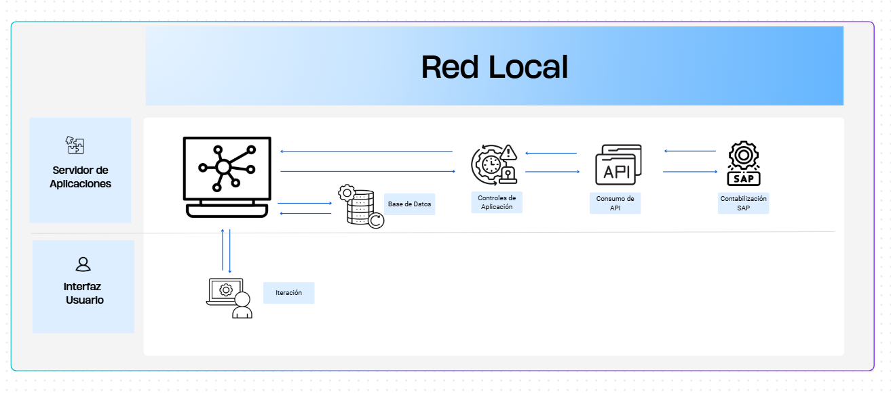

Estimación inicial de riesgos
Riesgo | Acción
Aprobación de alcance y presupuesto. | Contar con el presupuesto aprobado.
Cambio en Prioridades. | Los cambios solo pueden ser aprobados por la Gerencia.
Falta de colaboración en pruebas por parte de los usuarios. | Planificar el tiempo requerido con antelación para las pruebas.
No cumplir con las expectativas. | Criterios de aceptación confirmados en el levantamiento de información y acta de diseño inicial.
No cumplimiento de entregables en fechas por parte del proveedor. | Hacer seguimiento quincenal del proyecto para detectar oportunamente desviaciones.
Mala utilización del sistema | Incluir un plan de capacitación para los usuarios claves y personal operativo.  Contar con documentación actualizada de sus procesos.

Cronograma previsto.
Presupuesto: |  | Observación:
Base Cero | N\A | Observación:
Finalización Estimada |  | Observación:
Fecha de finalización: |  | Observación:

Nombre y firma (Aceptación de Inicio del Proyecto)
Cargo | Usuario | Firma
Supervisora de Tesorería | Isabel Rugel
Coordinadora de Crédito y Cobranzas | Verónica Anchundía
Jefe Sistemas | Julio Egas
Analista de Sistema | Jorge Chávez

